**毫米波雷达调研报告**

章贤哲，刘谨鸿，王怡

(卓越计划微波感知初级班2组)

**Research Report on millimeter wave radar**

Xianzhe Zhang, Jinhong Liu, Yi Wang

(Excellent program microwave perception junior class group 2)

**0  引 言**

毫米波雷达，是工作在毫米波波段（millimeter wave）探测的雷达。通常毫米波是指30～300GHz频域(波长为1～10mm)的。毫米波的波长介于微波和厘米波之间，因此毫米波雷达兼有微波雷达和光电雷达的一些优点。

同厘米波导引头相比，毫米波导引头具有体积小、质量轻和空间分辨率高的特点。与红外、激光、电视等光学导引头相比，毫米波导引头穿透雾、烟、灰尘的能力强，具有全天候(大雨天除外)全天时的特点。另外，毫米波导引头的抗干扰、反隐身能力也优于其他微波导引头 。毫米波雷达能分辨识别很小的目标，而且能同时识别多个目标；具有成像能力，体积小、机动性和隐蔽性好，在战场上生存能力强

**1  毫米波雷达的定义**

* + - **1.1  雷达的定义**

雷达，是英文Radar的音译，源于radio detection and ranging（无线电探测和测距）的缩写。雷达可以发射电磁波对目标进行照射并接收其回波，由此获得目标至电磁波发射点的距离、距离变化率（径向速度）、方位、高度等信息。

* + - **1.2  毫米波的定义**

波长为1～10毫米的电磁波称毫米波，它位于微波与远红外波相交叠的波长范围，因而兼有两种波谱的特点。毫米波的理论和技术分别是微波向高频的延伸和光波向低频的发展。

* + - **1.3  毫米波雷达**

毫米波雷达，是工作在毫米波波段（millimeter wave）探测的雷达。

**2  毫米波雷达的发展历程**

毫米波雷达的研制是从上世纪**40年代开始**的。

**50年代**出现了用于机场交通管制和船用导航的毫米波雷达（工作波长约为 8毫米），显示出高分辨力、高精度、小天线口径等优越性。但是，由于技术上的困难，毫米波雷达的发展一度受到限制。这些技术上的困难主要是：随着工作频率的提高，功率源输出功率和效率降低，接收机混频器和传输线损失增大。

上世纪**70年代中期**以后，毫米波技术有了很大的进展,研制成功一些较好的功率源:固态器件如雪崩管（见雪崩二极管）和耿氏振荡器（见电子转移器件）；热离子器件如磁控管、行波管、速调管、扩展的相互作用振荡器、返波管振荡器和回旋管等。脉冲工作的固态功率源多采用雪崩管,其峰值功率可达5～15瓦(95吉赫)。磁控管可用作高功率的脉冲功率源，峰值功率可达1～6千瓦（95吉赫）或1千瓦(140吉赫)，效率约为10%。回旋管是一种新型微波和毫米波振荡器或放大器，在毫米波波段可提供兆瓦级的峰值功率。在低噪声混频器方面，肖特基二极管（见晶体二极管、肖特基结）混频器在毫米波段已得到应用，在 100吉赫范围，低噪声混频器噪声温度可低至500K(未致冷)或100K（致冷）。此外，在高增益天线、集成电路和鳍线波导等方面的技术也有所发展。

**70年代后期**以来，毫米波雷达已经应用于许多重要的民用和军用系统中，如近程高分辨力防空系统、导弹制导系统、目标测量系统等。

* + - **2.1  简要历史图**

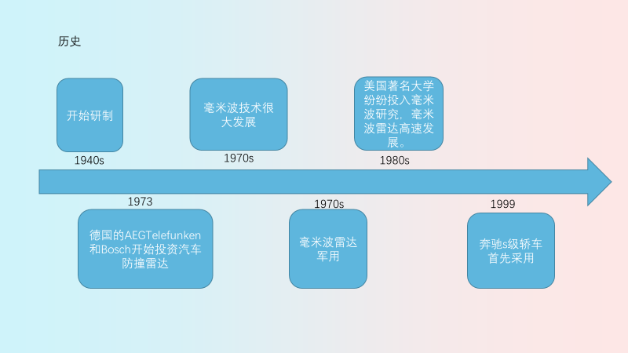

* + - **2.2  详细历程图**

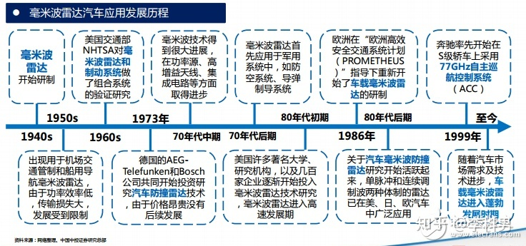

* + - **2.3 小插曲——频段划分**

在毫米波雷达的发展进程中，有一个绕不开的问题就是车载毫米波雷达频段划分。为避免与其他设备频段冲突，车载雷达需要分配专属频段，各国频段划分略有不同。2015年日内瓦世界无线电通信大会将**77.5-78.0GHz**频段划分给无线电定位业务，以支持短距离高分辨率车载雷达的发展，从而使76-81GHz都可用于车载雷达，为全球车载毫米波雷达的频率统一指明了方向。

**3  毫米波雷达的优势**

1、毫米波->波长毫米级。根据电磁波的衍射现象可知，毫米波的分辨率可以达到很高。

2、对近空目标具有高横向分辨力。

3、对区域成像和目标监视具备高角分辨力。

4、窄波束的高抗干扰性能；

5、毫米波带宽大！类比于FM广播，频道间100kHz，毫米波雷达77-79GHz，有2G带宽！信息量巨大！

6、适用于多雷达一起工作，相互干扰小。

7、多普勒频率高，利于分析动目标！

8、很多战斗机上的隐身材料主要针对厘米波，所以用毫米波检测敌机看得更准！

9、在黑夜中，烟，尘穿透力强。

10、受光线影响小。

**4 毫米波雷达的应用**

**军事：**

**导弹制导：**毫米波雷达的主要用途之一是战术导弹的末段制导。毫米波导引头具有体积小、电压低和全固态等特点，能满足弹载环境要求。当工作频率选在35吉赫或94吉赫时，天线口径一般为10～20厘米。此外，毫米波雷达还用于波束制导系统，作为对近程导弹的控制。

**目标监视和截获：**毫米波雷达适用于近程、高分辨力的目标监视和目标截获，用于对低空飞行目标、地面目标和外空目标进行监测。

**炮火控制和跟踪：**毫米波雷达可用于对低空目标的炮火控制和跟踪，已研制成94吉赫的单脉冲跟踪雷达。

**汽车：**

ACC 自适应巡航

AEB 自动检测刹车

BSD 盲点检测

车载接近度传感器：开车门报警，底盘检测，车内成员检测，驾驶员监控，手势识别。特点精确度高，距离近。

短距超短距检测：盲点检测，10到100米，要求速度高。

中距应用：数据量大

无人驾驶：成像技术，多雷达矩阵

**工业：**

液位检测

震动检测

交通监控

手势识别

无人机避障 高压电线摄像头有盲区

精度更高，在农用无人机上能更好地高度控制

精度高，可以监测胸部起伏，通过算法可以计算呼吸与心率，可用于智能家居

摄像头与雷达联合，利用雷达受干扰小的特点，提供更稳定的系统

**5 毫米波雷达遇到的技术难题**

77 GHz毫米波雷达技术壁垒较高，除了硬件工艺本身之外，前端单片微波集成电路（MMIC）芯片和天线PCB是技术难点。MMIC包括多种功能电路，如低噪声放大器（LNA）、功率放大器、混频器、收发系统等功能，需具有电路损耗小、噪声低、频带宽、动态范围大、功率大、附加效率高、抗电磁辐射能力强等特点。高频MMIC仅掌握在英飞凌、NXP等极少数国外厂商手中。国内正在研发的雷达MMIC性能仍有待验证。在PCB方面，77 GHz雷达天线需要高规格、高频PCB，需要将高频PCB集成在普通PCB基板上实现天线功能，在较小的集成空间中保持天线足够的信号强度。目前全球仅罗杰斯、Schweizer，Taconic等少数公司拥有相关技术，国内相关技术仍处于起步阶段。

**6 毫米波雷达与其他传感器的对比**

* + - **6.1 毫米波雷达与激光雷达的对比**



* + - 毫米波雷达与其他传感器性能对比

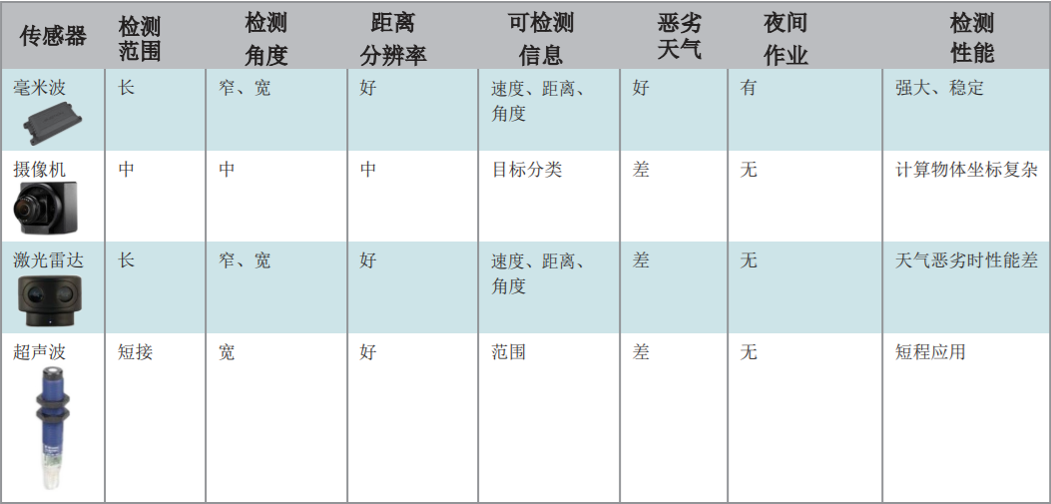

**7 思考：我们能用毫米波做什么？**

1、无接触式仰卧计数器

2、导盲系统

3、智能家居

4、图像识别

……

(未来无限可能)

**参考文献**

* + - * + https://zhuanlan.zhihu.com/p/196749639
        + <https://training.ti.com/mmwave-training-series?_ticdt=MTYwMzkwMDI2NnwwMTczM2Q4MGQ2MDcwMDAxYjA3ZDM0ZDQ5NzY5MDMwODMwMDQ1MDdiMDA3ZTh8R0ExLjMuMTQxNzE1NTEwOS4xNTk0OTYyMDU0>
        + <https://baike.baidu.com/item/%E6%AF%AB%E7%B1%B3%E6%B3%A2%E9%9B%B7%E8%BE%BE/8095774?fr=aladdin>
        + <https://zhuanlan.zhihu.com/p/92887546>
        + <https://www.sohu.com/a/296179131_468626>
        + <https://blog.csdn.net/ChenGuiGan/article/details/88079503/>
        + <http://m.elecfans.com/article/696513.html>
        + <http://www.eepw.com.cn/news/listbylabel/label/%E6%AF%AB%E7%B1%B3%E6%B3%A2%E9%9B%B7%E8%BE%BE>
        + <https://www.chinairn.com/news/20190203/140435435.shtml>
        + <http://www.4u4v.net/zi-dong-jia-shi-liang-chan-bi-bei-di-hao-mi-bo-lei-da.html>
        + <http://www.benewake.com/domain/detail/5c3ed421ef580337b0bae670.html?BAIDU&223&PC&renqun_youhua=223275>
        + <http://www.hirain.com/sts/142/1060>
        + <http://www.eye-auto.com/productSLT-16-113.html>
        + <https://xueqiu.com/8469904302/131812323>
        + <http://www.icstreet.com/info/news/cmostuxiangchuanganqi-d5844f2eefe846689572fcbb2a2e2355.html>
        + <https://www.askci.com/news/chanye/20180426/162730122266.shtml>
        + <https://www.lieyunwang.com/archives/413913>
        + <http://tv.cctv.com/2019/07/25/VIDEQDz0w3EfjoIifre2NBgz190725.shtml>
        + <http://k.sina.com.cn/article_5160876646_1339cba6600100qo0v.html>
        + <https://www.nxp.com.cn/applications/solutions/automotive/adas-and-highly-automated-driving/automotive-radar-systems:RADAR-SYSTEMS?cid=ps_PRG338840_TAC379443_BAIDU_PC_202006-104>
        + <http://blog.sina.com.cn/s/blog_a5af4cb20101tf9i.html>
        + <http://www.eetrend.com/node/100063122>
        + <http://jysh.people.cn/n1/2019/1114/c404390-31454251.html>
        + <https://www.21ic.com/app/rf/201908/907753.htm>
        + <https://edu.21ic.com/video/2627>
        + <https://baijiahao.baidu.com/s?id=1602343087528181257&wfr=spider&for=pc>
        + <http://www.iotworld.com.cn/html/News/201902/13f774e0c8d49f5f.shtml>
        + <http://www.bd-dog.com/news_view.asp?id=105>
        + <http://www.zqywh.net/show.asp?id=545>
        + <https://baijiahao.baidu.com/s?id=1602343087528181257&wfr=spider&for=pc>
        + <https://baijiahao.baidu.com/s?id=1602343087528181257&wfr=spider&for=pc>
        + <http://www.fx361.com/page/2019/0622/5232682.shtml>
        + <http://www.chyxx.com/industry/201605/420000.html>
        + <https://www.bilibili.com/video/BV1454y1d7KR>
        + <http://blog.sina.com.cn/s/blog_a5af4cb20101u6c8.html>
        + <https://www.zhihu.com/question/326758210/answer/700189685>
        + <http://www.surway.cn/kakouleidamokuai/mdzcmm.html>
        + <http://design.eccn.com/design_2017030914323474.htm>
        + <http://www.elecfans.com/tongxin/rf/20170301490548.html>
        + <https://news.hqew.com/info-345991>
        + <http://m.elecfans.com/article/688507.html>
        + <http://www.xjishu.com/zhuanli/52/201811219589.html>
        + https://www.sohu.com/a/274598922_99919085
        + https://www.cnki.com.cn/Article/CJFDTOTAL-SZTJ201909008.htm
        + http://news.eeworld.com.cn/qcdz/article_2018042622517.html
        + http://www.pinlue.com/article/2017/12/2101/515099791104.html
        + https://blog.csdn.net/ChenGuiGan/article/details/88079503/